**【通用】Trae前置必要操作**

|  |
| --- |
| [Trae评估培训视频](https://meetchances.feishu.cn/wiki/Ap3WwY1ckiu7Gck5WpScnjPwnwe?from=from_copylink) |

**什么是Trae评估**

|  |
| --- |
| 让 Trae 执行一项任务 → 观察它的表现 → 根据规范对它进行打分，并写下评分理由。 |

**我们能为你提供**

1. **稳定、有竞争力的收入**：按周结算，任务完成即获得报酬，让你的线上兼职更安心、可预期。
2. **长期、持续的任务来源**：团队每月保持**至少 5 个以上的 Trae 评估项目**，供你持续参与，不用担心任务中断。
3. **完全线上协作**：远程办公、不限地点；弹性时间安排，让你在主业之外轻松兼顾。

**对你的要求**

1. **是 AI Coding 工具的深度用户**

熟悉并经常使用以下任意工具进行日常开发：Cursor、Windsurf、Trae、Claude Code 等。

能够理解模型在真实开发流程中的行为与表现。

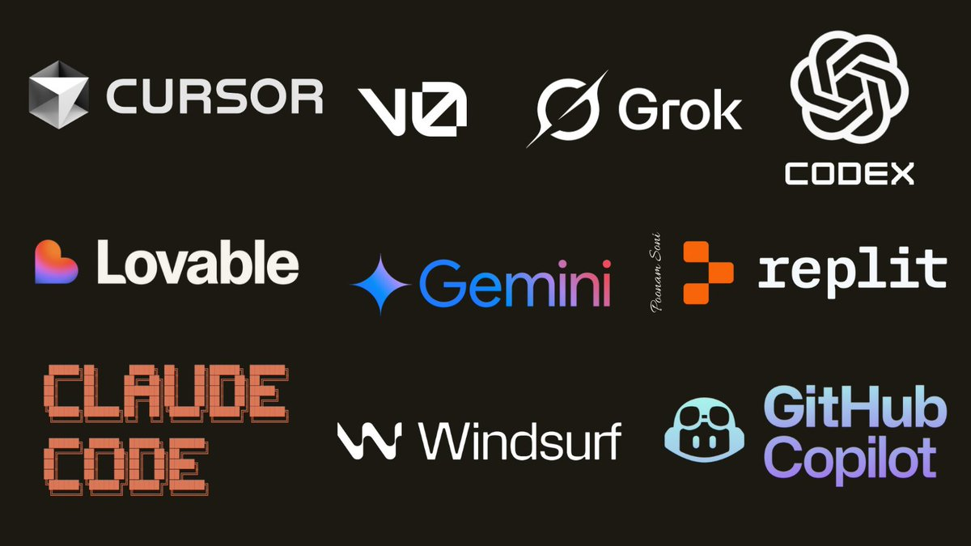

2. **具备“评测”思维**

|  |  |  |
| --- | --- | --- |
|  |  |  |

想象自己是一位数码/汽车类评测博主：

* 能从多个角度观察模型的表现
* 善于发现不同模型之间的细微差异
* 能提出有理有据的主观评价与判断

**评估不只是“对/错”**，还需要你对体验和质量提出专业感受。

3. **拥有扎实的编码经验**

你需要能够判断：

* Trae 生成的代码是否正确可运行
* 其解决方案是否合理
* 哪里可以进一步优化和改进

你的开发经验会直接决定评估质量。

4. **熟悉基本的 GitHub 操作**

|  |  |
| --- | --- |
| 能熟练完成：   * fork 项目 * 创建分支 * 提交 PR * 阅读/对比代码变更   这些是评估任务中会经常用到的基础能力。 |  |

**操作前准备（试标可忽略2、3步）**

1. **下载最新版Trae CN**

下载地址：https://www.trae.cn/ide/download

2. **获取Trae白名单账号**

进飞书群后联系工作人员获取白名单账号——使用我们给的手机号登录trae cn IDE

3. **获取seed_coder_trae_04（具体要看标注指南要求的评测模型）**

**[前置准备.mp4]**

**配置测试环境**

|  |
| --- |
| 💡 试标可以不配置测试环境！！！！！！！！！ |

1. 打开用户json设置

F1键：

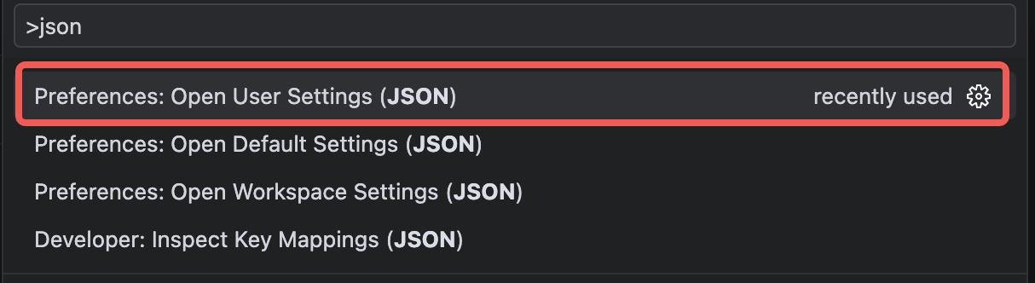

1. 添加ppe配置:

|  |
| --- |
| JSON  "ai_assistant.request.env": "ppe",  "ai_assistant.request.ppe": "ppe_trae_seed_code_internal" |

1. 保存settings.json

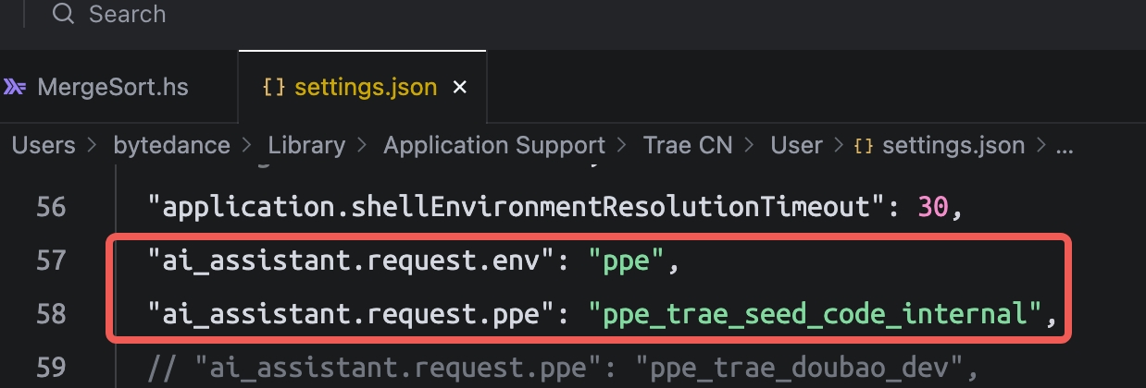

1. 刷新窗口

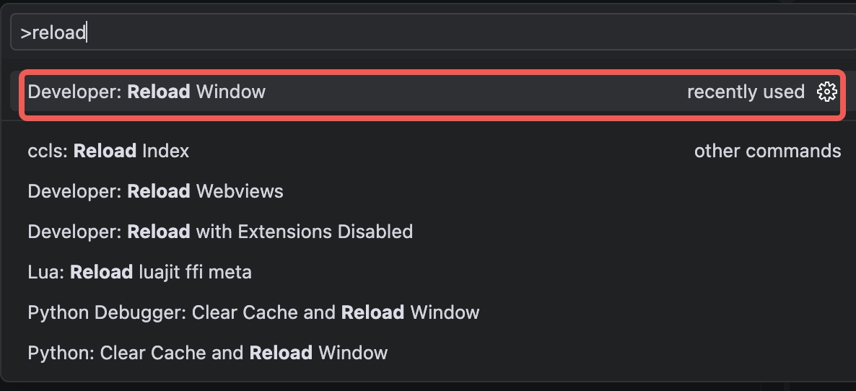

1. 选择测试模型

白名单获取后，PPE环境完成配置后就可以看到需要选择的模型。（具体要看标注指南要求！）

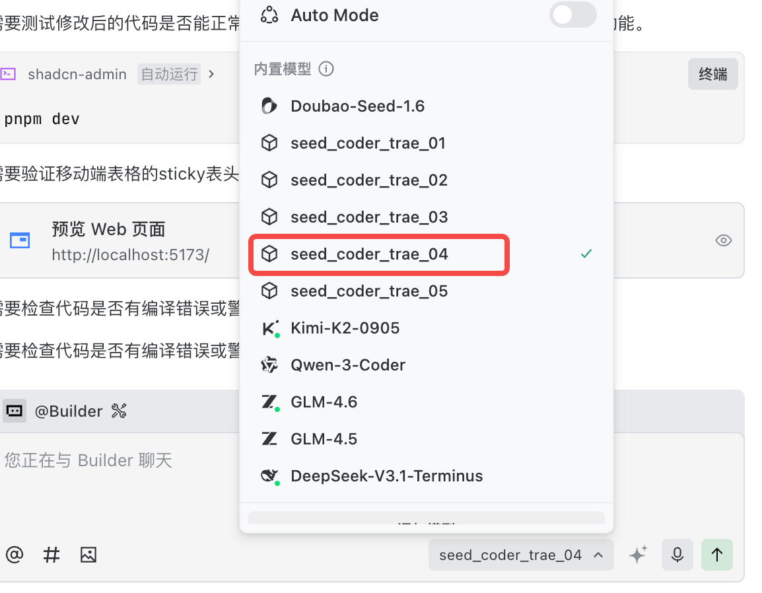

4. **关闭隐私模式**

|  |
| --- |
| 可参考上方视频教程 |

5. **其他**

* 确保个人电脑可以正常访问GitHub（需要会“科学上网”）
* 了解GitHub的基础操作，如fork仓库、创建Pull Request

**专业名词解释**

|  |  |
| --- | --- |
| 名称 | 解释 |
| 白名单账号 | 是在Trae备案过的账号   * 获取方式：通过进入上方飞书群后， @管理员 来获取。例子如下： |
| Session Id | 与Trae单次会话的唯一id，获取方式是https://docs.trae.cn/ide/troubleshooting  获取方式查看文档：[Trae ai coding常见问题汇总](https://meetchances.feishu.cn/wiki/QKU1wUAxFiHfJakYMCbcyKuwnDg#share-Ij5BdWsCxo9Xukxo0M2cLTvKnRh) |
| Model Breaking | 模型在完成任务时是否出现必须人工介入或任务不可用的情况   * 需要人工介入无法独立完成任务： 称之为“触发了Model Breaking ” * 无需人工介入，较好的完成任务： 未触发Model Breaking   更详细的说明：[什么是Model Breaking？](https://meetchances.feishu.cn/wiki/M59nwNeUIifSaIkx3gac3X7VnQf) |
| Pull Request | GitHub 合并请求，需要的是一个链接地址  地址示例   |  | | --- | | JSON https://github.com/royIdoodle/xyz/pull/1 | |
| COT及COT长度 | **CoT** 是 **Chain-of-Thought** 的缩写，中文一般称为 **“思维链”** 或 **“推理链”**。    **COT长度**：下面截图中 每个红框是一个COT的完整内容，可以看到COT长度 |
| 对话轮次/ 交付轮次 | |  |  | | --- | --- | | 每次在对话框中与Trae的交流/对话 是一次**对话轮次 / 交付轮次**。    点击继续按钮、点击重试按钮 不是对话轮次 | **[交付轮次.mp4]** | |
| 任务完成轮次 | |  |  | | --- | --- | |  | **[任务完成轮次.mp4]** | |
| 双开/多开 Trae CN | **[双or多开TraeCN.mp4]** |
| 配置rules.md | **[rules.md配置.mp4]** |

**开始操作**

**Step1. 项目准备**

|  |
| --- |
| 为了构造一条任务，你需要先有个目标仓库，Github上的开源项目是丰富的“宝藏” |

需要找到一个开源的GitHub项目（技术栈不限）作为目标项目，然后**fork到自己的空间**，并将权限设置为public

|  |
| --- |
| 你也可以构造一个自己的项目 |

**示例**

Fork GitHub仓库的方法

|  |  |  |
| --- | --- | --- |
| 点击Fork | 选择Owner | fork完毕 |

注意点：

1. 仓库权限要求是public

**Step2. 开始构造一条任务**

**任务构造要求**

|  |
| --- |
| 每期需求不同，以需求中的描述为准。 |

1. **硬性要求**：任务分类需要以下三种的一种

* **界面功能**：创建新的 UI 组件、页面或交互功能
* **运行时异常修复**：修复程序执行过程中的空指针、网络超时等运行时异常
* **业务逻辑**：实现新的业务处理流程、规则或算法

1. **硬性要求**：对话轮次不能超过3轮（试标题是最多2轮）
2. **建议要求**：需要构造较为复杂，但必须符合真实开发场景的任务！

**示例**

**Good Case✅**

|  |
| --- |
| JavaScript 优化个人账号页面的功能，具体需求如下：  1. 在/settings/account页面中添加当前用户所在城市的表单填写功能模块，确保该模块与页面现有设计风格保持一致 2. 城市选择组件必须接入通用的城市选择公共API接口，以获取最新、最准确的城市信息数据 3. 城市选择范围限定为中国国内城市，无需包含国际城市选项 4. 实现省/地区/县市三级联动选择功能，确保选择逻辑正确且交互流畅 5. 确保用户选择的城市数据能够正确上传至后端服务器，并在页面重新加载或用户再次访问时能够准确回显已保存的城市信息 |

**Bad Case❌**

|  |
| --- |
| JavaScript 请将网站的暗色模式设置默认开启 |

不足之处：

1. 任务过于简单，**无法触发Model Breaking**
2. 任务过于简单，不满足难度要求

**Step3. 提交代码并创建Pull Request**

|  |
| --- |
| PR的标题必须是Session ID，**否则不予通过** |

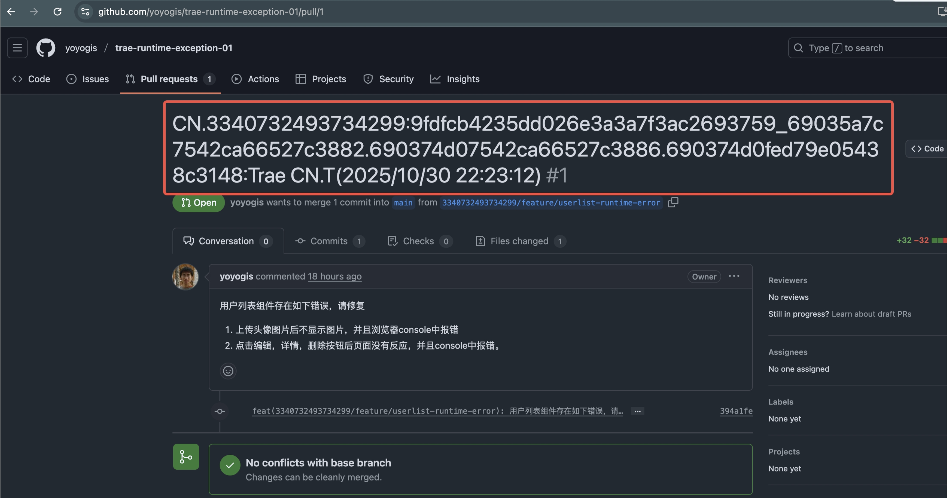

将Trae修改的代码提交并创建Pull Request

注意：

1. 不要直接提交到main分支，否则无法创建Pull Request
2. 不要漏掉Trae新增的文件
3. 合并请求要指向自己的仓库，不要指向开源项目（容易被closed掉）

**Step4. 确认Trae的交付结果并评估**

|  |
| --- |
| 需要你来**真实运行**Trae提交的代码来评估交付结果 |

**+ 附录 - Trae ai coding常见问题汇总**

**配置PPE测试环境后依然看不到测试模型**

1. **【推荐】关闭Trae CN，等待10分钟后再进入（80%用户通过此方法解决了问题）**

2. **检查配置文件内容**

✅正确的示例

**[settings.json]**

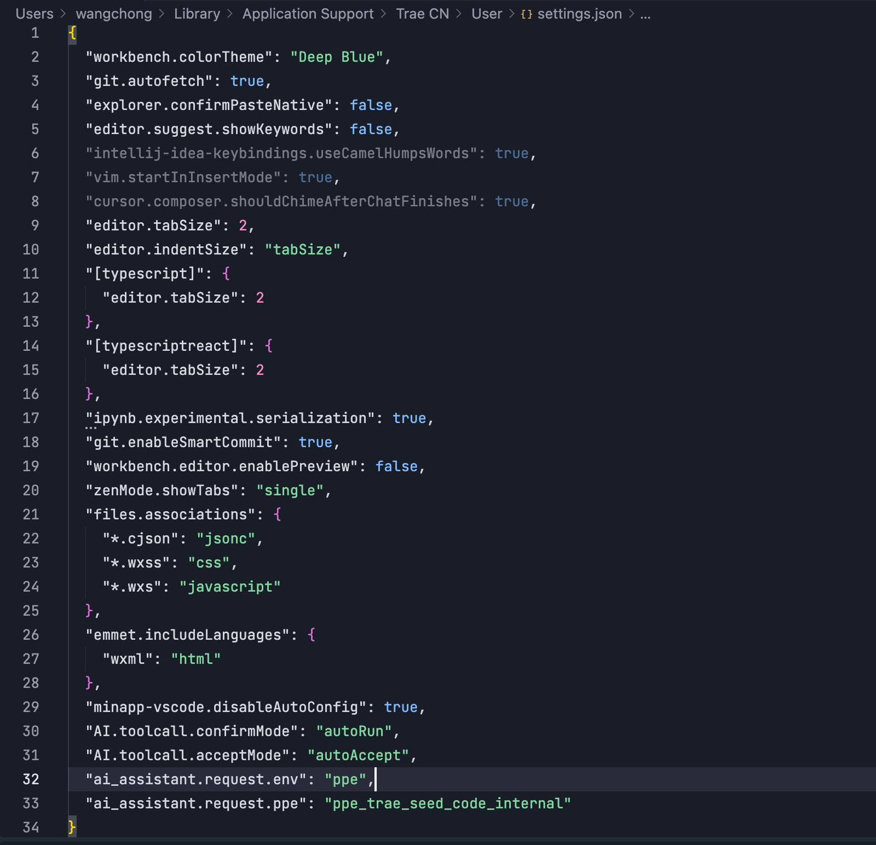

❌错误的示例

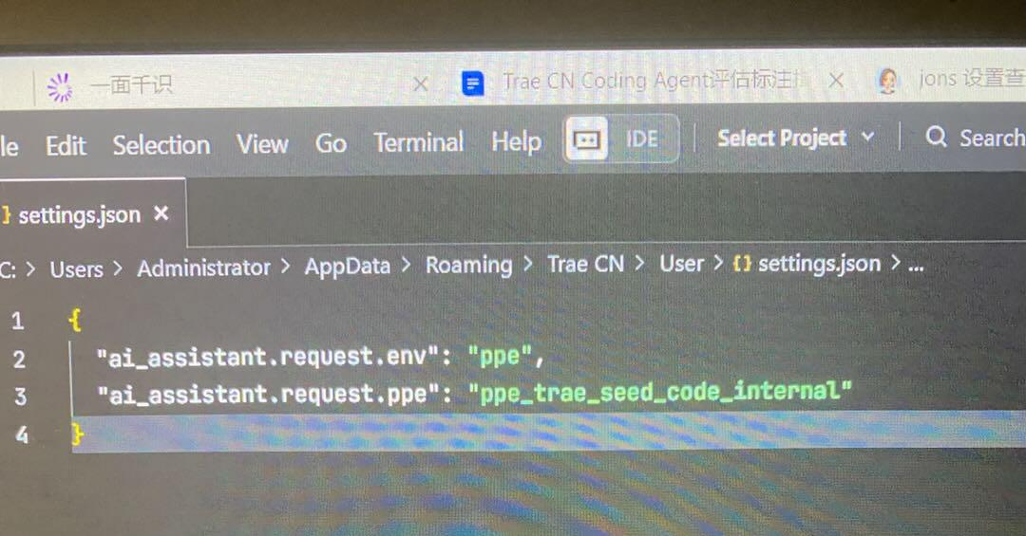

3. **确认登录的账号是否为开通白名单的账号**

目前不支持登录自己的账号然后开白，只能使用我们内部的手机号码登录才能加载出Trae_01/02/03模型

请确认自己右上角头像点开的UID是 1875084792839892

**UID可在下图中的位置找到：（注意！不是用户id而是uid，需要鼠标点到头像的位置获取）**

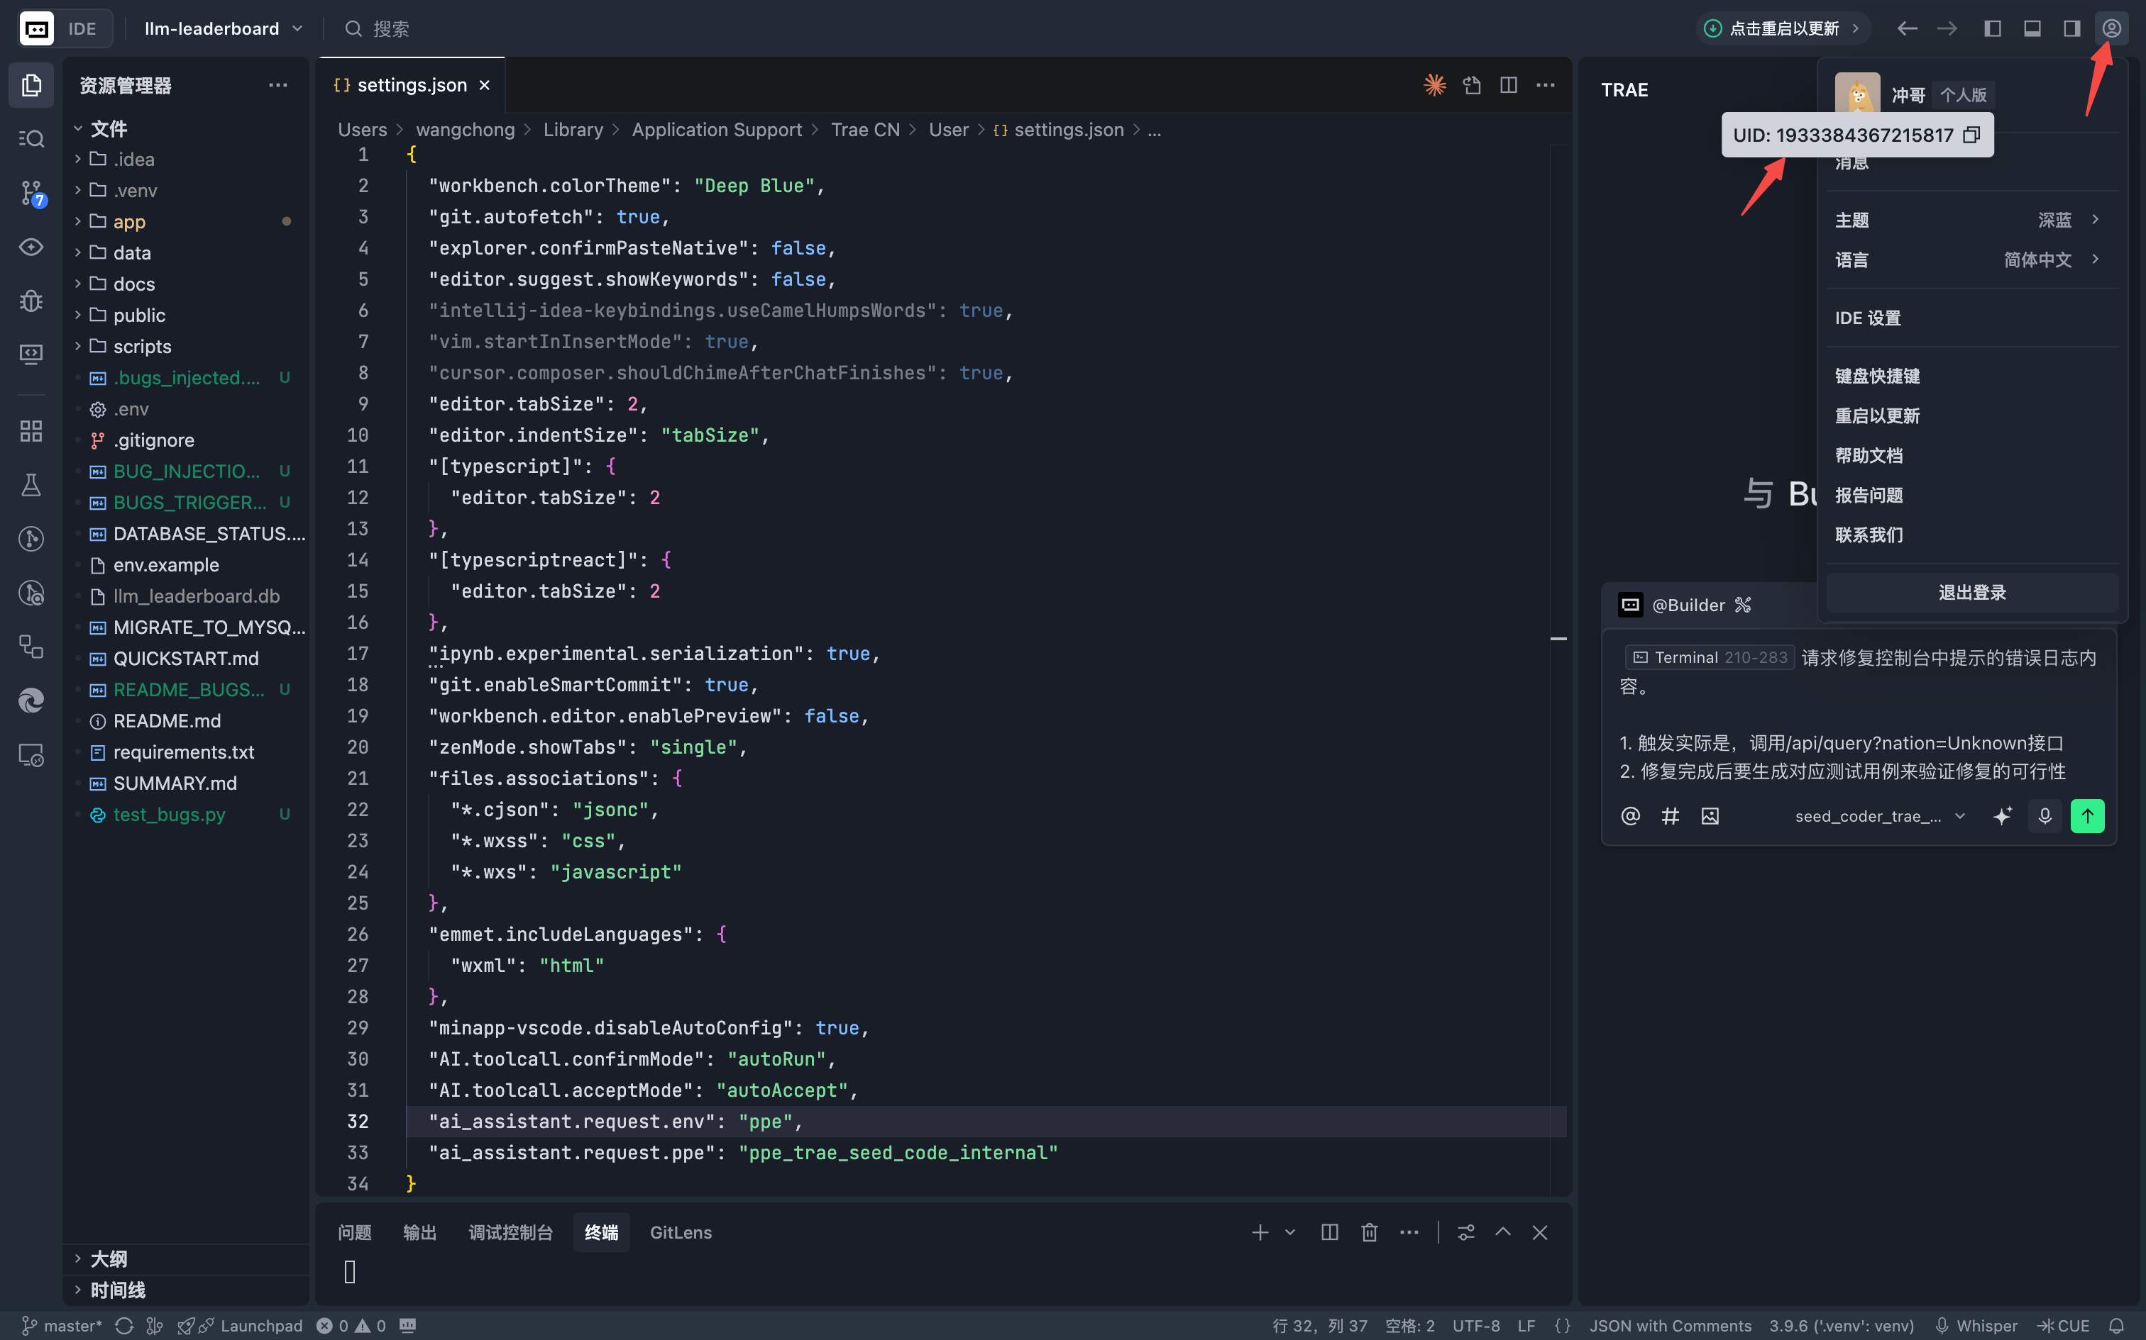

4. **检查是否启用的是Trae CN**

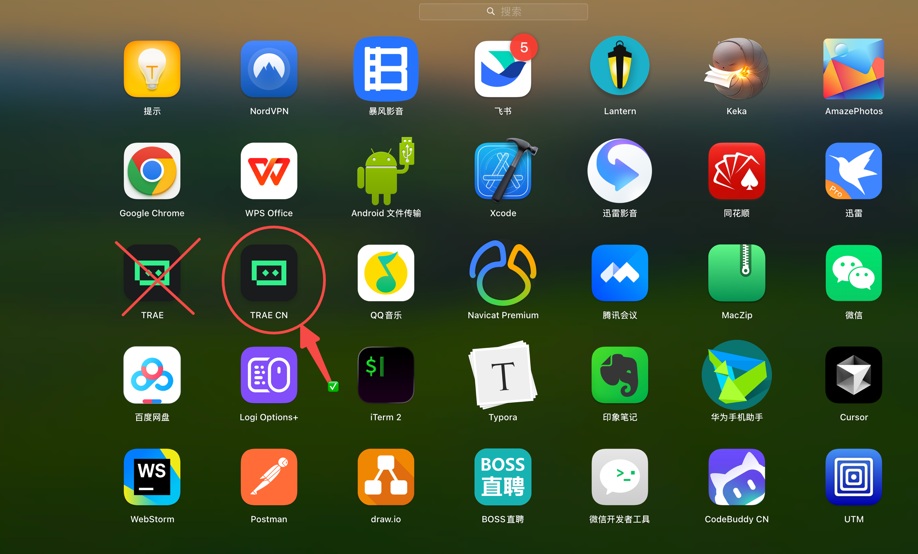

5. **确认是否操作过reload**

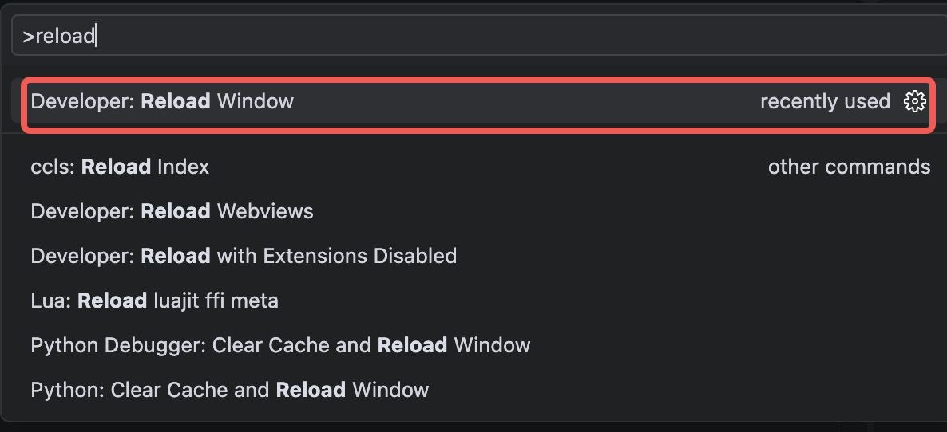

6. **重新安装Trae CN**

**如何获取Trae的工具调用日志**

参考文档：[如何获取Trae的工具调用日志](https://meetchances.feishu.cn/wiki/L7nSwBXtDizCYQk9JascR5pXnVH)

**[如何获取Trae的工具调用日志.mp4]**

**Step1. 复制回复内容**

Trae在完成任务后，找到底部操作区域（“代码变更”的左侧有个两个方框重叠的按钮），点击“复制全部”按钮

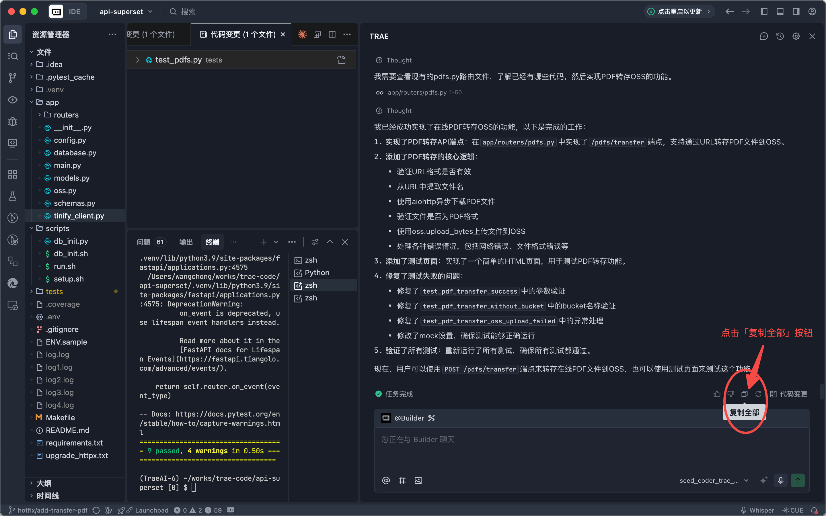

**Step2. 拿到日志内容进行分析**

* 工具调用次数： 搜索toolName:出现的次数，下放示例中toolName: 出现了3次，所以调用次数是3次
* 工具调用成功次数：搜索status: success出现的次数，下方示例中status: success出现的次数是3次，所以调用成功次数是3次

你可以使用https://trae.myuan.fun/工具来分析你的日志内容

**如何获取Session Id**

参考文档：https://docs.trae.cn/ide/troubleshooting

双击红色框选的地方（即ai对话头像“Builder”）获取session Id

|  |  |
| --- | --- |
|  | **[如何获取SessionID.mp4]** |

**遇到“AI问答今日使用超限”如何解决？**

联系群里管理人员更换一个手机号登录Trae CN

